Phandle用法简介：
__of_parse_phandle_with_args 是 Linux 内核中设备树（Device Tree）解析框架里的一个内部函数，用于从设备树中解析带参数的 phandle 属性（通常用于描述设备之间的连接关系，例如中断控制器、复用器、GPIO 等）
of_parse_phandle_with_args
函数作用：获得节点 phandle 列表中的某个节点
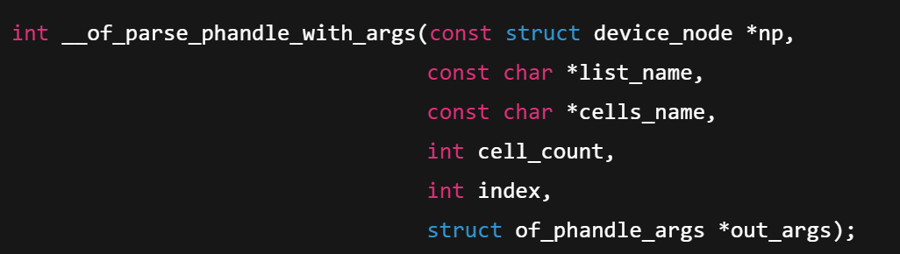
参数名 | 说明
np | 当前节点，指向某个设备节点（struct device_node *）
list_name | 属性名，如 "interrupts-extended"、"gpios" 等
cells_name | 用于查找远程节点中定义的 #*-cells 属性的名称，例如 "#interrupt-cells"
cell_count | 指定参数数量（如果你知道固定数量），否则传 -1
index | 选择第几个 phandle 结构进行解析（例如解析 "interrupts-extended" 的第 index 个）
out_args | 输出参数，保存解析后的结果，包含目标 node 和参数（cells）
of_phandle_args 结构体内容：
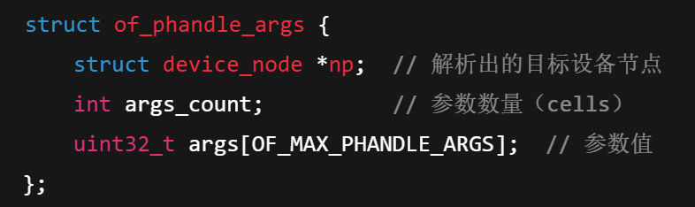
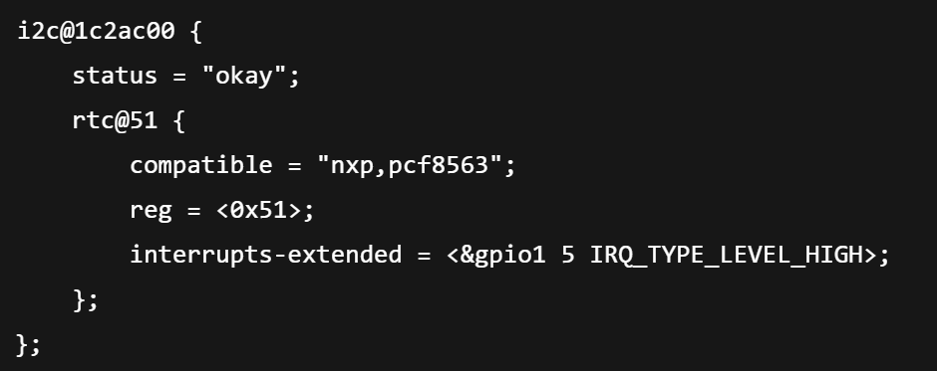
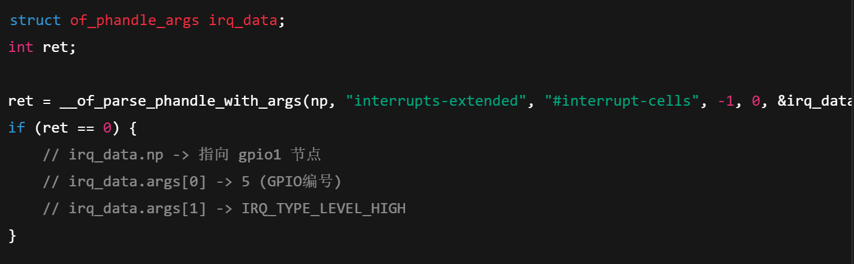
🔍 函数工作流程简要：
- 查找属性 list_name（如 "interrupts-extended"）
- 从属性值中解析出第 index 个 phandle 和附带的参数
- 读取远程节点（由 phandle 指向）中的 cells_name（如 "#interrupt-cells"），确定参数数量
- 提取参数填入 of_phandle_args
- 返回结果

如果 cell_count 是 -1，函数会自动查找远端节点的 #*-cells 属性。

Imx6ull实例
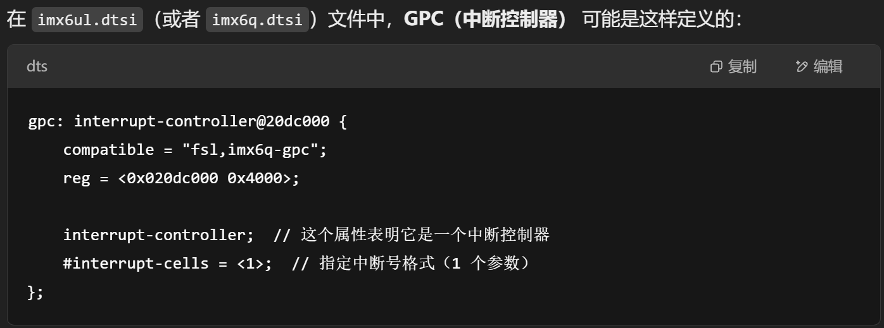
触发 phandle 引用的步骤：
- 在设备树中为某个节点配置 phandle 属性，指向目标节点。
- 驱动程序通过 of_parse_phandle 或类似函数解析设备树，获取目标节点的引用。
- 驱动程序对目标节点执行后续操作（如初始化、配置等）。

gpc 这个节点有 interrupt-controller; 属性，声明它是一个中断控制器。
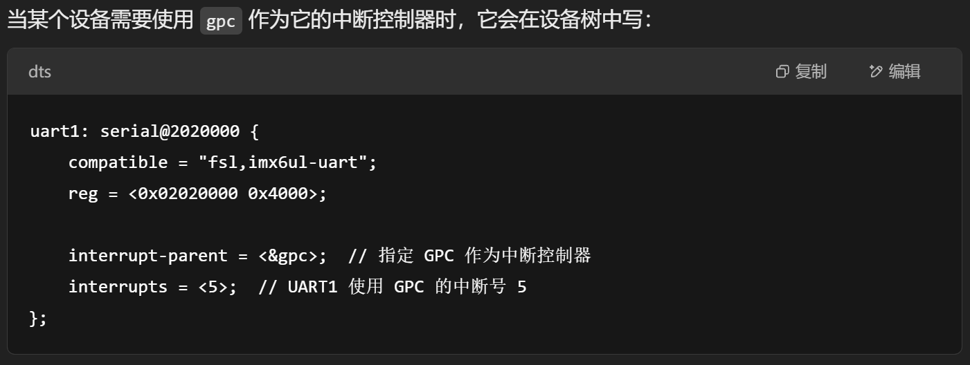#interrupt-cells = <1>; 说明 中断号的格式，这个中断控制器需要 1 个参数（通常是中断号）。
解析：
- interrupt-parent = <&gpc>; 告诉内核：这个设备的中断由 gpc 负责管理。
- interrupts = <5>; 指定具体的中断号（根据 gpc 控制的中断编号）。
这样，uart1 设备在驱动中可以正确获取到 GPC 管理的 5 号中断。
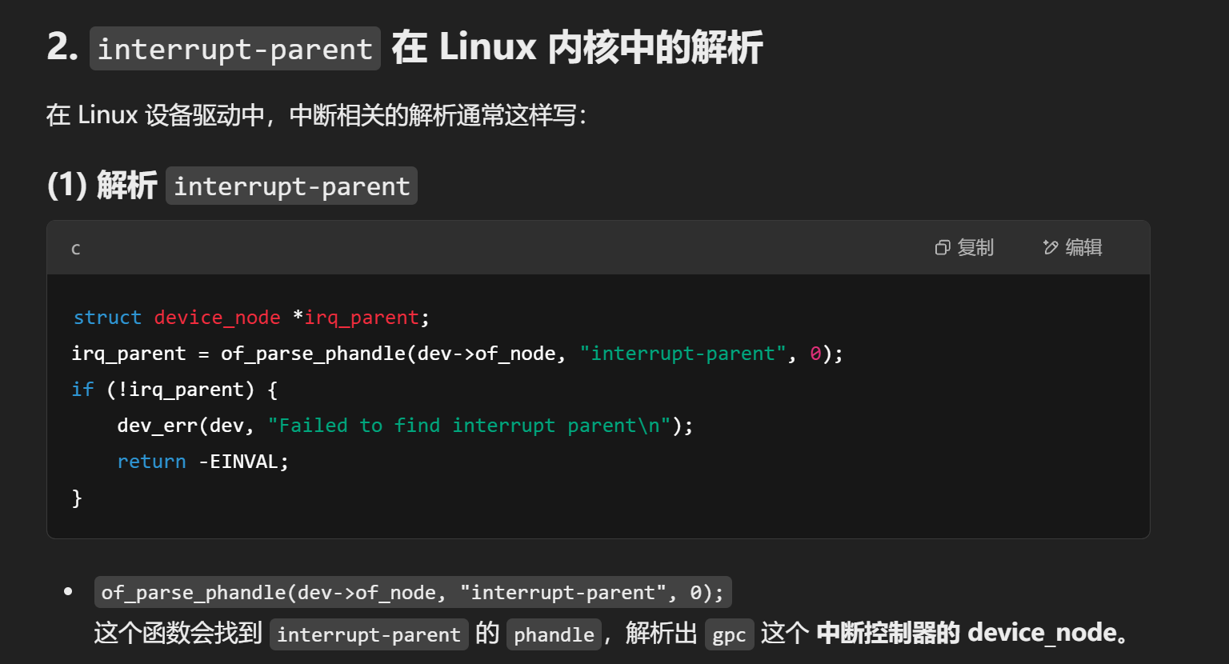
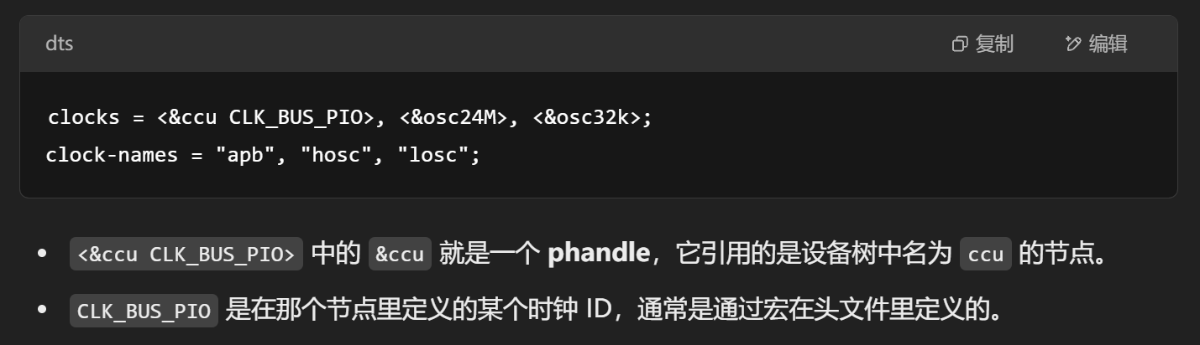
设备树在编译成 .dtb（设备树二进制）格式后，phandle 被解析为一个整数 ID，对应某个节点。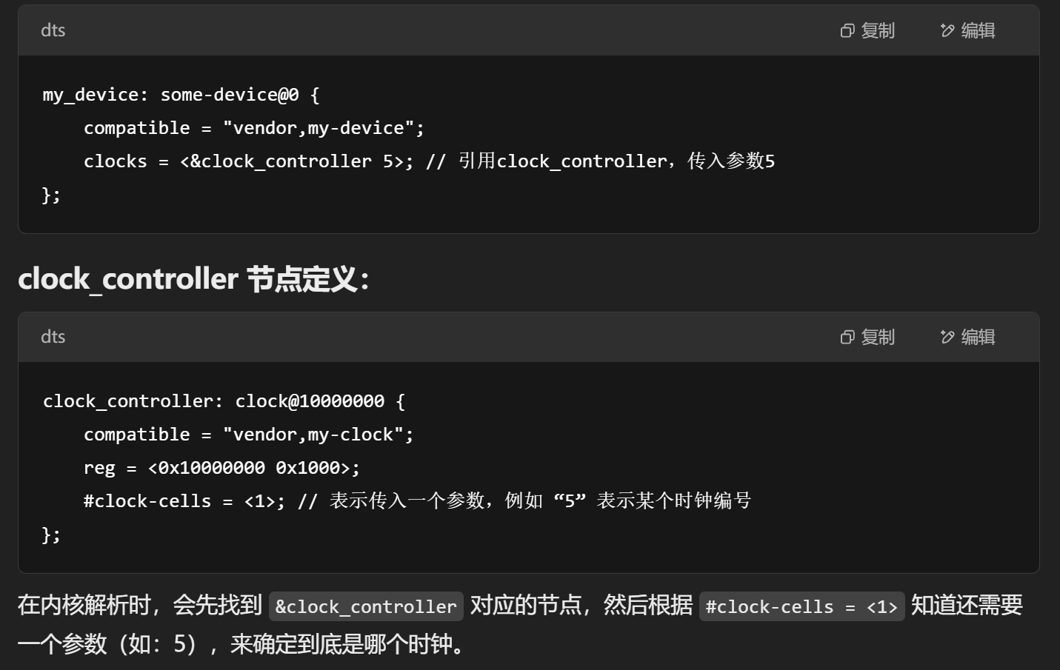
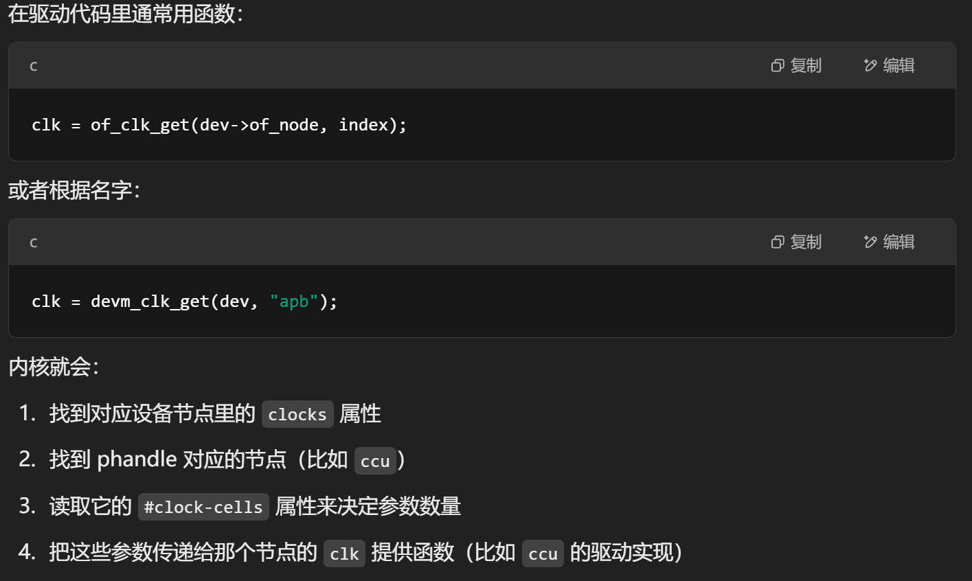
int of_parse_phandle_with_args(const struct device_node *np,const char *list_name,const char *cells_name,int index,struct of_phandle_args *out_args);
这个函数会：
- 找到 clocks 属性中的第 index 个 <&phandle 参数>；
- 找到这个 phandle 对应的 struct device_node；
- 读取它的 #clock-cells 属性（比如是 <1>）；
- 提取跟随的参数（如 CLK_BUS_PIO = 3）；
- 填到 struct of_phandle_args 中返回。

1. 启动阶段：bootloader 加载 .dtb → 内核解析为 struct device_node 树

2. 驱动加载时：
devm_clk_get(dev, "apb") →
→ 查找 clock-names → 找到对应 index →
→ 解析 clocks[index]（通过 of_parse_phandle_with_args） →
→ 定位 phandle 的节点（比如 ccu） →
→ 获取 #clock-cells →
→ 拿到参数（比如 CLK_BUS_PIO） →
→ 找到 clock provider 并调用它的获取函数 →
→ 返回 struct clk*
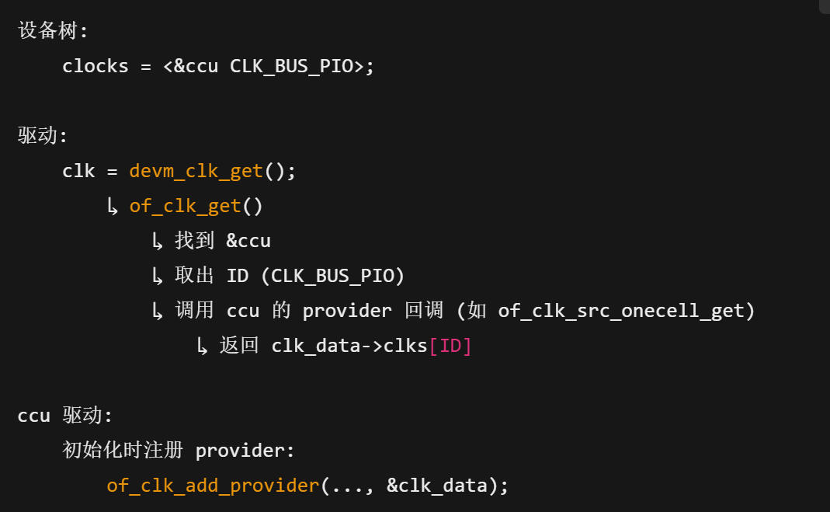
调用完of_parse_phandle_with_args后，可以获得对应phandle节点node

一旦 获得了 就可以用所有标准设备树解析函数来获取它的属性值：
- 获取字符串：of_property_read_string()
- 获取整型值：of_property_read_u32()
- 判断属性是否存在：of_property_present()
- 获取子节点或引用：of_parse_phandle()、for_each_child_of_node()
- 甚至可以解析 GPIO：gpiod_get_from_of_node()
解析示例：